På arbejde – Passion
Lektion 4
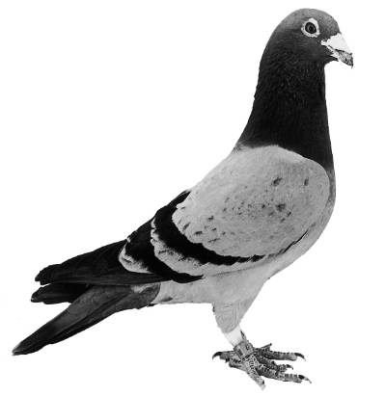
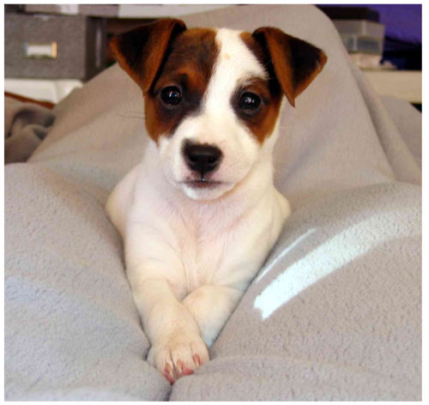
Torben Jessen
VUC Sønderjylland
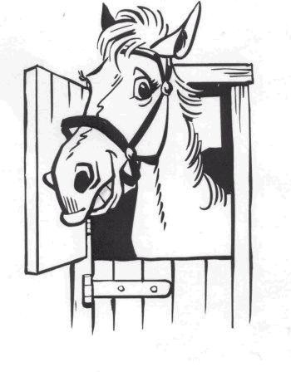

Lektion 4
Det er lørdag aften. Susanne holder en lille fest for sine venner. Bernd er med for første gang.
De spiser kinesisk mad, for Susanne har været i Kina, og er meget begejstret for oplevelsen. Derfor har hun valgt kinesiske retter til sine gæster.
I starten spiser de med pinde, og Bernd gør sig megen umage, men til sidst må han bede om kniv og gaffel. Det morer de andre sig over.
Nu sidder Bernd, Frederik, Fatlume og Susanne i sofaen og snakker om deres fritidsinteresser. Bernd spørger Frederik til hans hobby.

Dialog

A: Sig mig Frederik, hvor længe har du haft duer?
B: I 10 år.
A: Men er det ikke svært at have duer, når du har så mange skæve vagter?
B: Nej, så passer en af mine venner dem.
C: Hvorfor er det så spændende med duer?
B: Ved du hvad, Susanne. En due kan flyve op til 700 km med en hastighed på 60 km i timen, og altid finde hjem over land, sø og hav.
C: Det var da fantastisk.
B: Ja, og de danner også par ligesom os mennesker. – og de kan også blive jaloux.
C: Vidste du det Fatlume?
D: Nej, det gjorde jeg ikke. Men det lyder spændende?
………………
B: Har du en kæreste, Fatlume?
D: Ja, det har jeg. Hjemme i Bosnien! Hvad med dig Susanne?
C: Nej, jeg har ikke fundet den helt rigtige endnu?
B: Hvis jeg havde en kone kunne jeg ikke få lov at holde duer og gå på jagt. Jeg elsker mit frie liv.
A: Dem, der ikke er i ægteskabet, ønsker at komme ind i det, og dem, der er i det, ønsker at komme ud af det.

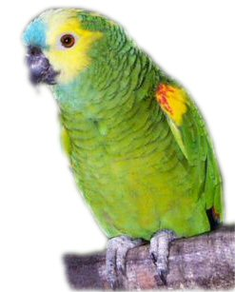
Dialog
hest
hund
kanariefugl
fisk
en kæreste
1)
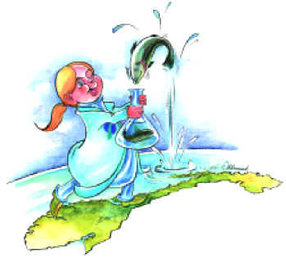
A: Hvor længe har du haft duer?
B: Siden jeg var lille.
barn
syg
ung
I 10 år.
Ikke så længe, kun ½ år.

2)

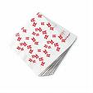
A: Har du en kæreste?
B: Ja, det har jeg.
Nej, (det har jeg ikke).
Nej, jeg er gift.
mønter
servietter
kuglepenne
gamle legetøjsbiler
bøger
antikviteter
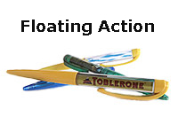
3)
A: Hvad er din hobby?
B: Jeg samler på frimærker!
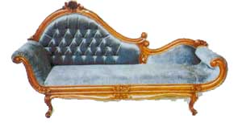

4)

A: Kan du godt lide duer?
B: Ja, det kan jeg. Hvad med dig?
A: Nej, jeg kan ikke fordrage duer!
male
fiske
jage
ride
B: Hm-hm. Hvad er din interesse?

A: Jeg går på jagt. Hvad med dig?
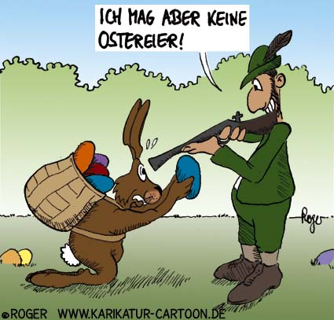
B: Jeg elsker at tegne.
A: Hvad tegner du?
B: Jeg tegner ansigter.

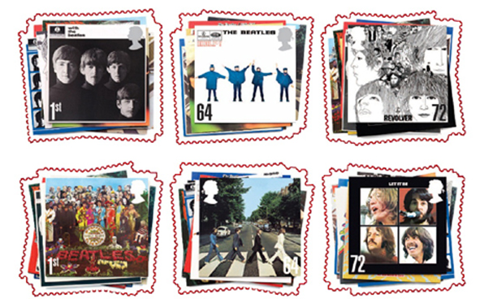

Udtale


U1: a) holder
b) pinde
c) retter
d) megen
e) bede [be’] – beder [be’r]

f) fritidsinteresser
g) hobby
h) hav
i) ligesom [li’som]
j) lov

tager
U2: a) Hvor længe har du haft duer
b) Ikke så længe
c) Har du en kæreste
e) Jeg kan ikke fordrage duer
f) Jeg elsker at tegne

U3:

[i] ristaffel
[i] de
[e] bede
[e] pinde
[æ] spændende
[æ] venner
[a] umage
[α] var
[y] syg
[ø] sø
[φ] først
[ö] høns
[u] naturen

[o] kun
[o] kone
[ɔ] godt
[ɔ] så (så kom han)
[å] så (jeg så en fisk)
[ð] sad
[ð] fritid
[ö] høns
[R] fordrage
[sjalu] Jaloux
Nb!

U4: Hvor længe har du haft duer = [vɔ lææææng hardå haft duuuur]
Har du en kæreste = [hardå en kæææærst]
Jeg kan ikke fordrage høns = [jαkaig fordraaaag höns]

Ordliste
Dansk | Tysk/? | Dansk | Tysk/?
passion |  | lastbilen
ristaffel |  | ferie
duer |  | udlandet
hobby |  | umage
begejstret |  | sidst
sygemeldt |  | kniv
oplevelsen |  | jaloux
spændende |  | gaffel
hastighed |  | kæreste
moret |  | fritidsinteresser
naturen |  | antikviteter

Skriftlige opgaver
Build up

du har duer længe Hvor haft ___________________________________________

lide du duer godt Kan ___________________________________________

jeg duer ikke Nej, fordrage kan ___________________________________________

tegne lide kan godt at Jeg ___________________________________________

Hvor længe har du haft…?/Siden../I…/Ikke….
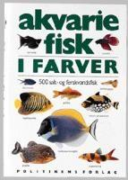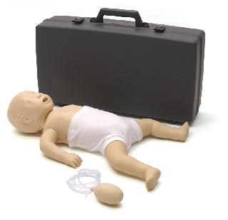
A:
B:
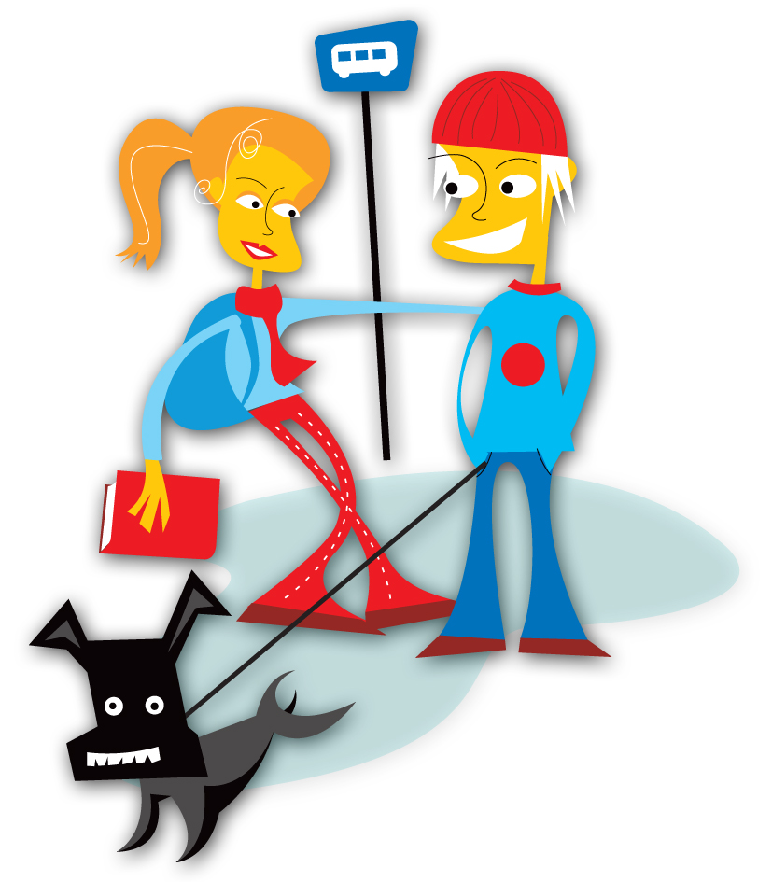 I 14 dage
A:
B:
A:
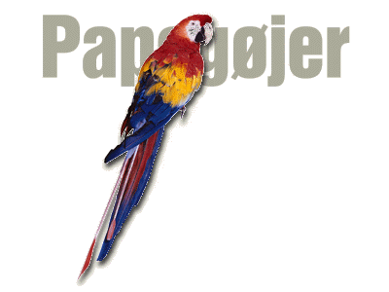
B:
A:
 i 8 år.
B:

Rækkefølge

A: Nej, jeg kan ikke fordrage duer!
B: Jeg elsker at tegne.
B: Jeg tegner ansigter.
A: Hvad tegner du?
A: Jeg går på jagt. Hvad med dig?
B: Hm-hm. Hvad er din interesse?
A: Kan du godt lide duer?
B: Ja, det kan jeg. Hvad med dig?

Verber

 | Navnemåde  Infinitiv | Bydeform  Imperativ | Nutid  Præsens | Datid  Imperfektum | Kort tillægsform  Kort participium | Lang tillægsform  Lang participium
Regelmæssige

Regelmæssige | at passe  at køre | pas  kør | jeg passer  jeg kører | jeg passede  jeg kørte | jeg har passet  jeg er kørt | en passende farve  (en kørende mand)
Uregelmæssige
 | at have  at være  at flyve  at få | hav  vær  flyv  få | jeg har  jeg er  jeg flyver  jeg får | jeg havde  jeg var  jeg fløj  jeg fik | jeg har haft  jeg har været  jeg er fløjet  jeg har fået | -  -  flyvende  -

Udsagnsord beskriver en handling og findes ofte ved at sætte ”jeg” eller ”at” foran.

Nutid:

Man bruger nutid om

- noget, der sker nu
Frederik snakker med Susanne
Gisela venter på sine gæster
Hvad laver du? Jeg passer mine duer.
- noget, der altid er sådan
Jeg hedder Bernd.
Padborg ligger i Sønderjylland
Fatlume kommer fra Bosnien
- noget, man plejer at gøre
Frederik arbejder altid i weekenden
Fatlume ringer hjem til Bosnien hver dag
Gisela går tur med Idefix om eftermiddagen

Opgaver:

(at være) Bernd _________ til fest hos Susanne.
(at holde) Susanne __________ altid ferie i Kina.
(at tale) Der _____________ de kinesisk.
(at spise) Bernd _____________ med pinde.
(at bede) Han _____________ til sidst om kniv og gaffel.
(at more) De andre ______________ sig over Bernd.
(at sidde/at snakke) De _____________ i sofaen og _________ om fritidsinteresser.
(at bruge) Bernd ___________ altid weekenden på frimærker.
Datid:

Man bruger datid,

- når noget er afsluttet
Frederik var syg.

- når man snakker om noget, som sket på et bestemt tidspunkt i fortiden

Bernd var til fest hos Susanne i lørdags.
Da han var ung fik Frederik duer som fritidsinteresse.
Fatlume fandt sig en kæreste i går.

Opgaver : Fra nutid til datid

Susanne holder en lille fest for sine venner.
De spiser ristaffel.
Susanne rejser på ferie til Kina.
Hun glæder sig meget over oplevelsen.
Derfor vælger hun kinesisk mad til sine gæster.
De bruger med pinde til at spise med.
Bernd gør sig umage.
Han beder om en kniv og gaffel.
Bernd, Susanne, Fatlume og Frederik sidder i sofaen og snakker om deres fritid.
Bernd spørger Frederik om hans hobby.

Før nutid (Perfektum):

Før nutid dannes med har eller er sammen med kort tillægsform (pekfektum paticipium):
F. eks.: Han har spist. – Jeg er kommet.
De fleste verber danner perfektum med har. Jeg har spist, har spillet fodbold, osv., men ved nogle verber bruger man altid er: jeg er begyndt, er blevet, er faldet, er død, osv.

Hvornår bruger man datid og hvornår bruger man før nutid?

Datid bruges om noget, der skete på et bestemt tidspunkt, i et bestemt tidsrum eller er afsluttet. Ellers bruger man før nutid.

Datid: (Bestemt tid) | Før nutid: (ubestemt tid)
Susanne var i Kina i 2008. | Susanne har været i Kina.
Frederik blev chauffør, da han var 26 år. | Peter har været i firmaet i lang tid.
Hvornår var Bernd syg sidste gang? | Bernd har været syg.
Læste du avisen i går? | Har du læst avisen?

Hvis en situation starter i fortiden, er det samme nu og fortsætter i fremtiden kan man også bruge førnutid:

F.eks.: Jeg har været syg siden i fredags.

Opgaver:

(at arbejde) Bernd _________________ over siden i mandags.
(at holde) Susanne _________________ ferie i Kina i 2007.
(at tale) Frederik _________________ med Fatlume i går.
(at være) Bernd _________________ syg siden sidste mandag.
(at snakke) Han _____________ med Susanne om arbejdet kl. 9 i morges.
(at more) De andre _________________ sig over Bernd.
(at sidde/at snakke) De _________________ i sofaen og _________________ om fritidsinteresser.
(at bruge) Bernd _____________ altid __________ weekenden på frimærker.

